МИНИСТЕРСТВО ОБРАЗОВАНИЯ РЕСПУБЛИКИ БЕЛАРУСЬ

Учреждение образования «БЕЛОРУССКИЙ ГОСУДАРСТВЕННЫЙ

ТЕХНОЛОГИЧЕСКИЙ УНИВЕРСИТЕТ»

**Отчет по лабораторной работе №5**

**ИЗБЫТОЧНОЕ КОДИРОВАНИЕ ДАННЫХ В ИНФОРМАЦИОННЫХ СИСТЕМАХ. ИТЕРАТИВНЫЕ КОДЫ**

Выполнила:

Cтудентка 3 курса 2 группы Бобрик В.С.

Проверила: Копыток Д.В.

Минск 2020

Цель: приобретение практических навыков кодирования/декодирования двоичных данных при использовании итеративных кодов.

Задачи:

1. Закрепить теоретические знания по использованию итеративных кодов для повышения надежности передачи и хранения в памяти компьютера двоичных данных.

2. Разработать приложение для кодирования/декодирования двоичной информации итеративным кодом с различной относительной избыточностью кодовых слов.

3. Результаты выполнения лабораторной работы оформить в виде описания разработанного приложения, методики выполнения экспериментов с использованием приложения и результатов эксперимента.

Создание слова, заполнение матрицы данным слово и вычисление паритетов представлено на рисунке 1.

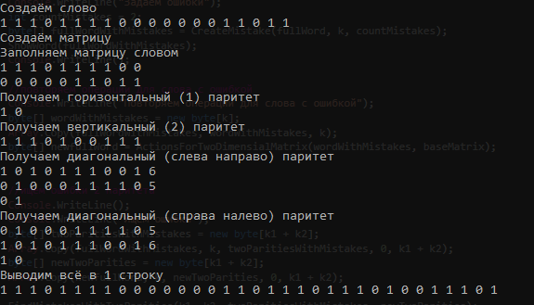

Рис. 1 – Создание слова и получение паритетов

Подсчет паритетов после задания ошибок представлен на рисунке 2.

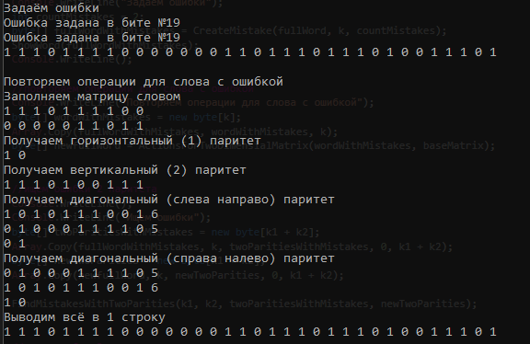

Рис. 2 – Расчет паритетов после задания ошибок

Поиск ошибок представлен на рисунке 3.

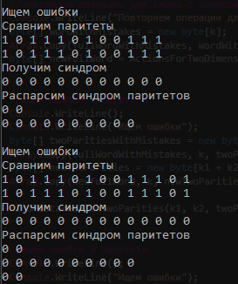

Рис. 3 – Поиск ошибок

Вывод: в результате данной лабораторной работы было разработано приложение для кодирования/декодирования двоичных данных при использовании итеративных кодов.